Неделя профилактики «Здоровая семья»,
приуроченная к Всемирному дню борьбы с ВИЧ/СПИД

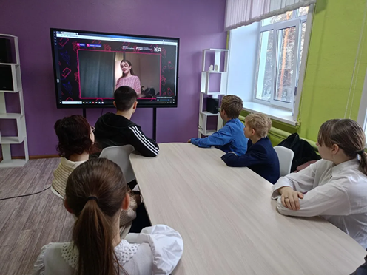
Открытие состоялось проведением общешкольной линейкой, посвященной недели профилактики ВИЧ – инфекции «Здоровая семья».
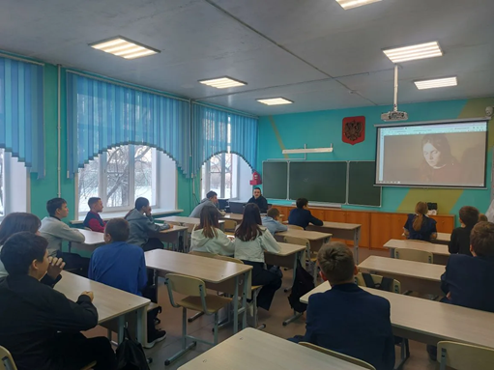
В первый день «Знай! Помни! Соблюдай!» проведен Всероссийский онлайн-опрос молодежи и педагогов, также прошел тематический классный час «Общий алгоритм действий обучающихся в цифровой среде».
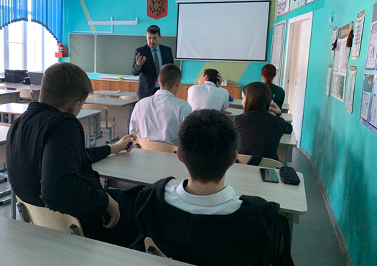
Во второй день - киноклуб «Посмотри. Обсуди. Осмысли.», обучающиеся 7 – 11 классов посмотрели и обсудили интерактивный молодежный сериал «Выбор».

На третий день «Навстречу себе» проведен психологический тренинг для обучающихся на самопознание.
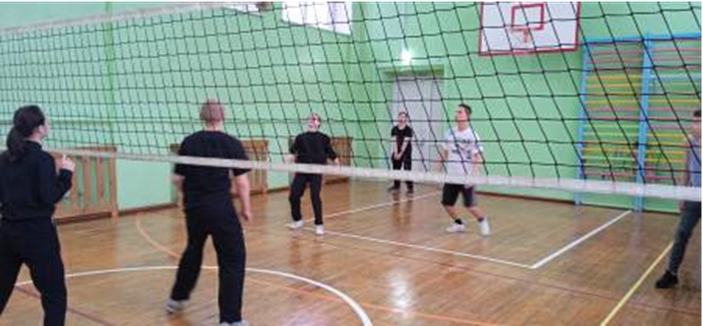
В четвертый день с учащимися 9 – 11 классов состоялась проектно-деловая игра «Скажи болезни НЕТ!».
В завершающий день профилактической недели «Здоровая семья- здоровая страна» проведены родительско-детские соревнования по волейболу.

